Zpoždění hradel

Každé součástce nějakou dobu trvá, než zareaguje na změnu na svém vstupu. Tato doba se nazývá zpoždění součástky.
Celou věc si ukážeme na invertoru, což je nejjednodušší hradlo.

Na následujícím obrázku máme průběh napětí na vstupu a na výstupu invertoru.
Toto je ovšem průběh u invertoru, který je naprosto ideální a nemá žádné zpoždění.

Na dalším obrázku máme trochu lepší průběh, který se již blíží tomu, jak je to doopravdy.
Vidíme, že výstup reaguje na změnu na vstupu trochu později. Tento čas se nazývá zpoždění. Ale i tento obrázek je idealizovaný, hrany průběhů jsou reálně trochu zkosené.

Ještě lepší přiblížení máme tady:
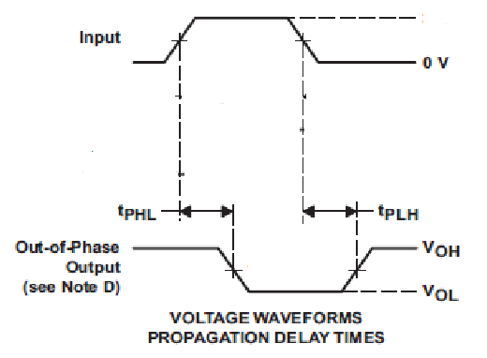
Na obrázku jsou také okótována zpoždění t_{PHL} a t_{PLH} . HL v indexu znamená HIGH – LOW, tedy změnu z logické 1 na logickou 0, sestupnou hranu, vztahuje se vždy k výstupu. LH znamená změnu LOW – HIGH , tedy vzestupnou hranu. Opět je to vzhledem k výstupu.
Zpoždění u hradel je velmi malé, bývá desítky nanosekund až jednotky nanosekund. Najděte si ve svém katalogu, sekce se většinou jmenuje něco jako „Switching Characteristics“
I tento náš obrázek je idealizovaný, doopravdický průběh uvidíte na osciloskopu.

Hazardní impulz
Pro pochopení vzniku hazardního impulzu slouží následující schéma.
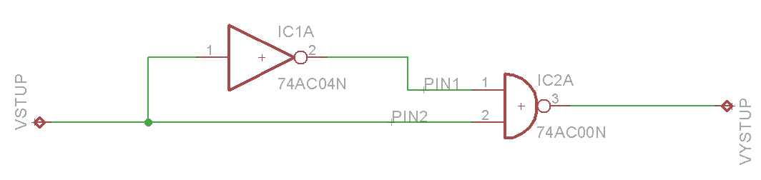
Pokusíme se určit, jaká hodnota bude na svorce VYSTUP. Dejme tomu, že na svorce VSTUP je právě logická 0. Na vstupu 2 hradla 7400 je tedy také 0, na vstupu 1 hradla 7400 je logická 1. Na výstupu VYSTUP je tedy logická 1. (očekáváme, že funkci hradla NAND a invertoru bezpečně ovládáte, takže toto vysvětlení by mělo být dostačující).
Dejme tomu, že teď je na svorce VSTUP logická 1. Na vstupu 2 hradla 7400 je tedy také 1, na vstupu 1 hradla 7400 je logická 0. Na výstupu VYSTUP je tedy logická 1.
Takže: ať přivedeme na VSTUP jakoukoli hodnotu, na VYSTUP je stále logická 1.
Podíváme se, co se děje při změnách signálu na vstupu. Situaci máme na následujícím obrázku. První průběh je to, co přivádíme zvenku na svorku VSTUP. Tato svorka je přímo propojena s pinem 2 hradla NAND, proto je tam VSTUP == PIN2 .

Dále vidíme situaci na drátu PIN1, který vede z výstupu invertoru do svorky 1 hradla 7400. Průběh je oproti prvnímu invertován, a má zpoždění.
Třetí průběh je pomocný průběh. Zde si uděláme logický součin signálů PIN1 a PIN2. Ukazujte si kursorem na PIN1 a na PIN2 a říkejte si: tady je na PIN1 hodnota ….. a na PIN2 hodnota, takže jejich logický součin je ….. . No a tím vytvoříte třetí průběh.
Hradlo NAND dělá součin s negací. A jako všechny součástky má zpoždění. Na průběhu VYSTUP vidíme znegovaný a zpožděný třetí průběh.
Vidíme, že i když teoreticky na VYSTUP má být stále logická 1, objeví se tam krátký pulz.
Dále si okótujte zpoždění invertoru a určete si délku výstupního pulzu. Dále si spočtěte, jakému kmitočtu tento čas odpovídá ( délka pulzu je délka periody, převést periodu na frekvenci umíme z prvního ročníku)
Vidíme, že pulzík je krátký a odpovídá vysokému kmitočtu. Dále se objevuje jenom občas, u nás tehdy, když je na vstupu vzestupná hrana. Znamená to, že hazardní pulzy se velice obtížně v obvodu detekují. U obvodů, které jsme stavěli dodnes, jsou hazardní pulzy celkem lhostejné, protože naším výsledkem zatím byly pouze blikající diody. U obvodů v další kapitole, to jsou sekvenční obvody, hazardní pulzy vadí, protože obvod reaguje i na velice krátkou změnu na vstupu.

Generátor
Pomocí zpoždění hradel je možno vytvořit generátor obdélníkového signálu vyšší frekvence. Zde ho uvádíme hlavně proto, abyste si na něm ujasnili, jak se se zpožděním pracuje. Schéma je na následujícím obrázku, generátor je tvořen z invertorů.
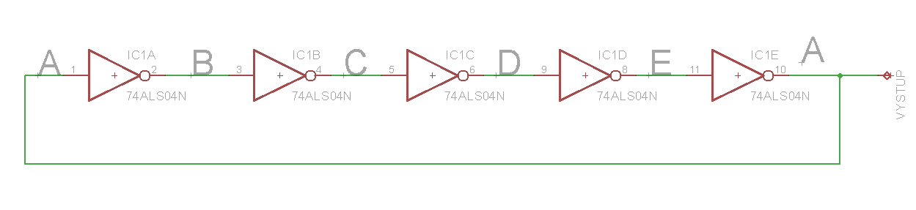
Když se snažíme odhalit, jak zařízení funguje, začneme „zprostředka“. To znamená, že zařízení je již zapnuto, běží, a my jsme se na něj v nějakém okamžiku začali dívat.
Na následujícím diagramu máte průběh napětí v místech A,B,C,D,E schématu.
Dejme tomu, že právě teď je na vstupu A vzestupná hrana.

Mezi místem A a B je invertor. ten má samozřejmě nějaké zpoždění. Napětí na výstupu invertoru tedy přejde z log. 1 do log. 0, ale o něco později, než je hrana na vstupu A.
Mezi místem B a C je další invertor. Ten zneguje signál B, ale zase s nějakým zpožděním.
A mezi C a D je invertor. Ten zneguje signál C, ale zase má nějaké zpoždění.

Mezi místem D a E je invertor. Ten zneguje na svém výstupu signál D, a opět má trochu zpoždění.

A teď jsme dospěli k místu, díky kterému to celé bude kmitat. Signál E je vstup posledního invertoru. Na výstupu tohoto posledního invertoru je signál A. Ano, je to ten signál, který máme na vstupu prvního invertoru. Výstup posledního invertoru a vstup prvního invertoru jsou spojeny drátem. To znamená, že v těchto místech je stejné napětí proti zemi. A to také znamená, že v těchto místech je stejný signál, u nás je to signál A.
Takže ještě jednou: na vstupu prvního invertoru je signál A.
Na výstupu posledního invertoru je signál A. Stejný, jako na vstupu prvního invertoru.
Pokud nechápete, tak si stále opakujte: tato dvě místa jsou spojena drátem. Proto je na nich stejné napětí, tedy stejný signál. Můžete si také zkusit jinou úvahu: výstup posledního invertoru a vstup prvního invertoru je stejné místo. Proto je označeno stejným písmenem a je zde jeden jediný signál, u nás označen jako A .
Poslední invertor tedy neguje signál E. Ale má trochu zpoždění, takže signál A bude opožděn.

Zpoždění u posledního invertoru, tedy mezi signálem E a A , jsme označili šedivým pruhem.

No a dále je to snad jasné. Signál A vede do prvního invertoru, který má na výstupu signál B. Signál A je tedy negován, ale má malinko zpoždění.

Mezi B a C je invertor, takže signál C je negací B, ale se zpožděním.

No a mezi C a D je invertor, a má trochu zpoždění.

Invertor je mezi D a E, má zpoždění.
A poslední invertor je mezi signálem E a A . Takže signál A je negací E, a má trochu zpoždění.

A tím se nám kruh uzavírá a generátor krásně kmitá. Zpoždění posledního invertoru máte tentokrát naznačeno čárkovanými čarami. Sami si dodělejte signály na dalších invertorech, je to stále dokola totéž.

Pokud chceme, aby nám obvod kmital, musí mít lichý počet invertorů. Dále je třeba, aby jich bylo alespoň pět. Se třemi invertory generátor většinou nefunguje.
Dále je z našeho postupu vidět, že perioda našeho generátoru je dána součtem zpoždění jednotlivých invertorů.

